Спортсмены из Воскресенского заняли 16 призовых мест на турнире по спортивному ориентированию
25.10.2017
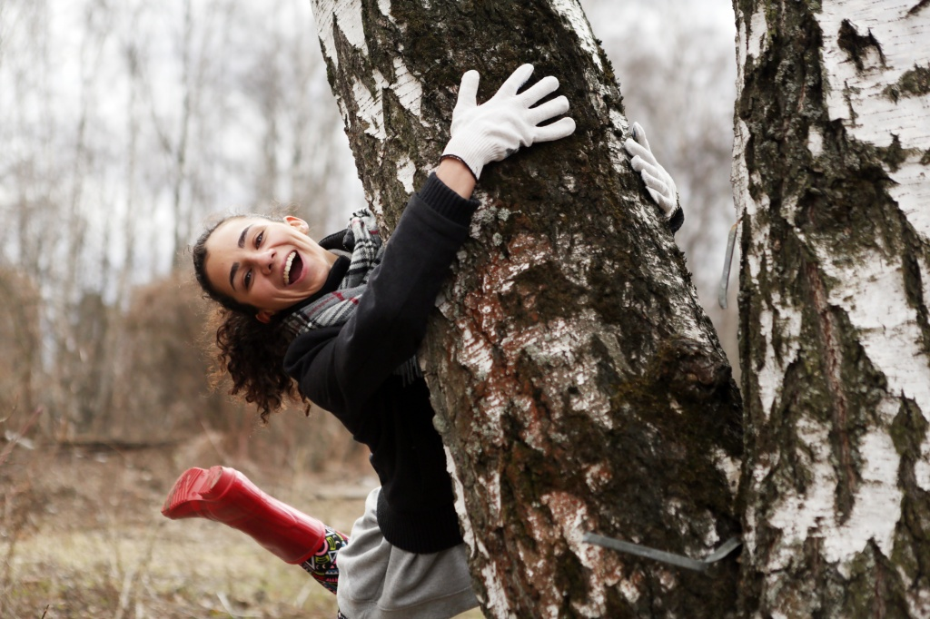
Спортсмены из Воскресенского заняли 16 призовых мест на турнире по спортивному ориентированию. Фото: архив
Представители команды по спортивному ориентированию поселения Воскресенское приняли участие в забеге «Воскресенская осень — 2017», где завоевали 16 призовых мест. Об этом рассказали в секции 25 октября.
Проходили соревнования в поселке Воскресенское. Маршрут начинался у Дома культуры, проходил через территорию населенного пункта и завершался у точки старта.
— Поучаствовать в состязаниях приехало более 250 участников из Москвы и Московской области. Наше поселение посетили все команды из Троицкого и Новомосковского административных округов, Электростали и Юго-Западного округа, — рассказал тренер секции по спортивному ориентированию Вадим Крылов. — Наша команда продемонстрировала великолепные результаты, завоевав 16 медалей, из которых четыре золотые.
Вадим Крылов добавил, что на следующий день после «Воскресенской осени — 2017» спортсмены участвовали в Первенстве Зюзина, где взяли еще пять медалей.

Адрес страницы: http://tinao.mos.ru/presscenter/news/detail/6938415.html
Префектура Троицкого и Новомосковского административных округов города Москвы

